Домашнее задание для 1 ДОП, от 24.02.24.
2.03. - нотный диктант по первой, второй и малой октаве со знаками (диез, бемоль).
- Подготовка к нотному диктанту.
Кто не сдал последнюю классную работу, сделайте дома и принесите на следующий урок. Записать мелодию песенки “Зима” нотами малой октавы в басовом ключе.
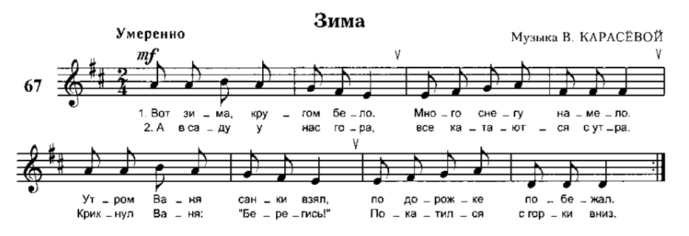
Для повторения нот и подготовки к нотному диктанту перепишите песенку “Весеннее утро” в исходном варианте, а затем запишите еë нотами малой октавы в басовом ключе. Не забудьте указать ключевые знаки и музыкальный размер.
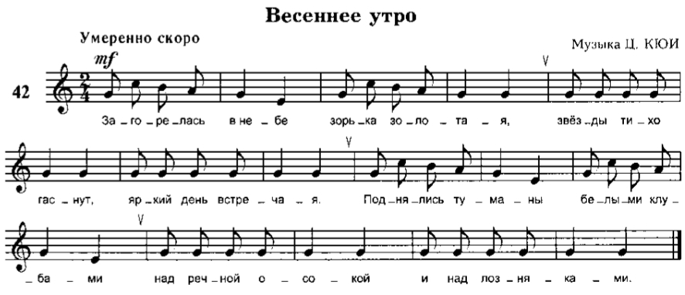
- Новые понятия: “Музыкальный размер. Такт”.
Периодичеки повторяйте понятия и правила, которые мы записываем в тетрадь по теории музыки:
музыкальный звук, октава, длительность, ритм, метр, доля, пауза, реприза, диез, бемоль, бекар, тон, полутон и т. д.
Прошли новые понятия: сильная доля, музыкальный размер, такт.
Мы разобрали эти понятия устно, но будем их неоднократно повторять и закреплять заданиями. Перепишите определения этих понятий себе в тетрадь по теории музыки.
Сильная доля - всегда первая в такте. Это доля, на которую приходится акцент, этот акцент всегда обозначает начало следующего такта.
Если границы такта связаны с сильной долей, соответственно:
Такт - это расстояние от одной сильной доли до следующей сильной доли.
Разграничиваются такты тактовыми чёрточками - вертикальные линии, которые пересекают все пять линеечек нотного стана.
Расстояние от между тактовыми чёрточками может быть разным, то есть такты бывают разными по размеру. Это зависит от количества долей в такте и их длительностей. Сейчас мы шагаем четвертями, то есть каждая доля равна четверти по длительности. Но доли могут быть другими по длительности (половинная, восьмая, шестнадцатая). И количество долей (шагов) и их длительность указывается в музыкальном размере.
Музыкальный размер - это размер одного такта.
Верхняя цифра - количество долей в такте.
Нижняя цифра - длительность доли.
Примеры музыкальных размеров:
2/4, ¾, 4/4, ⅜, 6/8, 12/16.
- Упражнения на ф-но.
Повторяйте упражнения на клавиатуре (мажно на распечатанной):
- играть все белые ТОНа и ПОЛУТОНа, чёрные ТОНа и чёрно-белые ТОНа и ПОЛУТОНа;
- играть упражнение с диезами и бемолями на клавиатуре, произнося название вслух (см. Дз. от 17.02.24.)

